Национальный Исследовательский Университет

«Московский Энергетический Институт»

Кафедра прикладной математики и искусственного интеллекта

Тема: Создание схемы БД

Студент: Ростовых Александра

Москва 2021

**1. Запустить программу SQL Server Management Studio, выполнить регистрацию и соединение с БД.**

Сделано

**2. Средствами оператора CREATE TABLE создать описание таблиц БД, схема которой приведена в Приложении 1.**

CREATE TABLE Student

(

Id_Stud INTEGER NOT NULL PRIMARY KEY,

Name_stud VARCHAR(20) NOT NULL,

Org VARCHAR(20) NOT NULL,

Cont VARCHAR(20) NOT NULL,

Cty VARCHAR(20) NOT NULL,

Cntr VARCHAR(20) NOT NULL,

disCnt INTEGER CHECK (disCnt between 0 and 15),

Sx CHAR NOT NULL

);

CREATE TABLE Tchr

(

Id_Tch INTEGER NOT NULL PRIMARY KEY,

NameTch CHAR(18) NOT NULL ,

ContTch VARCHAR(20) NOT NULL ,

Sal INTEGER NOT NULL CHECK (Sal between 500 and 10000),

Dol VARCHAR(20),

Sx_Tc CHAR NOT NULL

);

CREATE TABLE Course

(

Id_Crs INTEGER NOT NULL PRIMARY KEY,

Title VARCHAR(20) NOT NULL,

DefCrs VARCHAR(20),

Cost INTEGER NOT NULL,

Hur INTEGER NOT NULL CHECK (Hur>=16),

TypCrs VARCHAR(20) NOT NULL,

Id_Tch INTEGER NOT NULL FOREIGN KEY REFERENCES Tchr(Id_Tch)

);

CREATE TABLE Contract

(

Id_Cont INTEGER NOT NULL PRIMARY KEY identity,

Dte DATETIME NOT NULL,

Id_Stud INTEGER NOT NULL FOREIGN KEY REFERENCES Student(Id_Stud),

Id_Crs INTEGER NOT NULL FOREIGN KEY REFERENCES Course(Id_Crs)

);

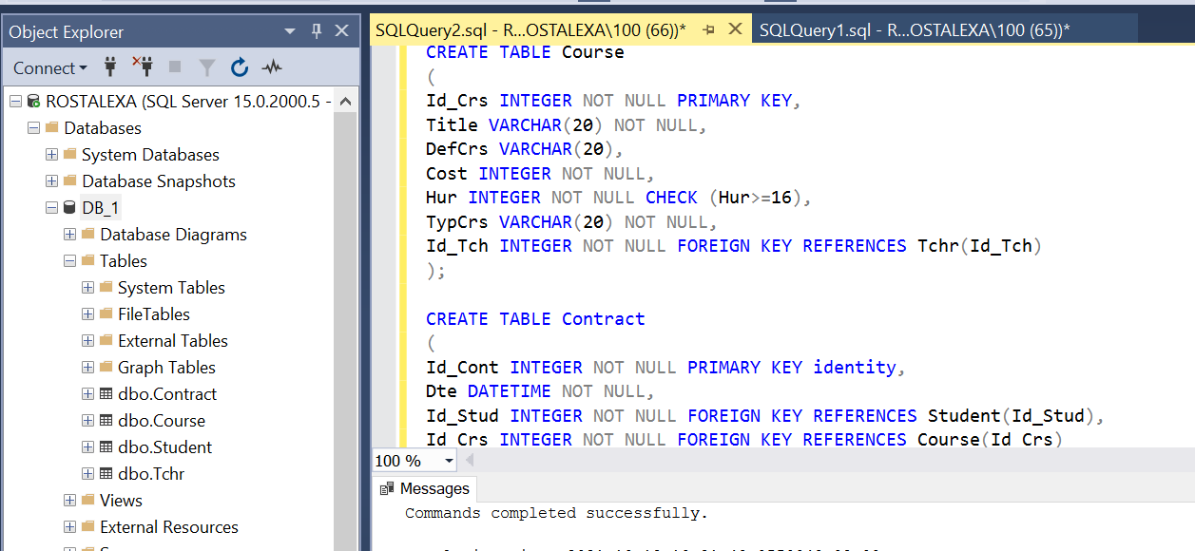

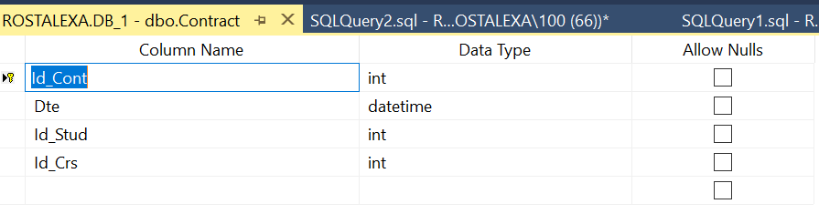

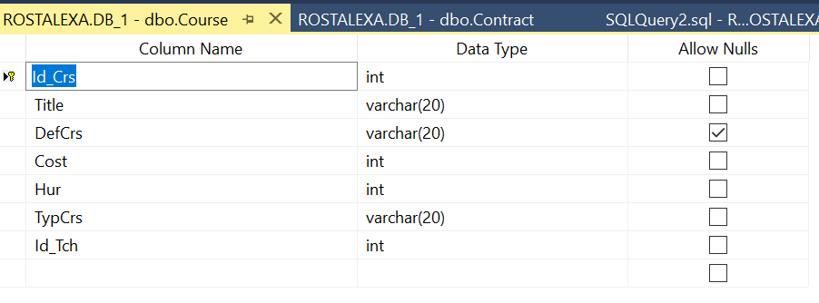

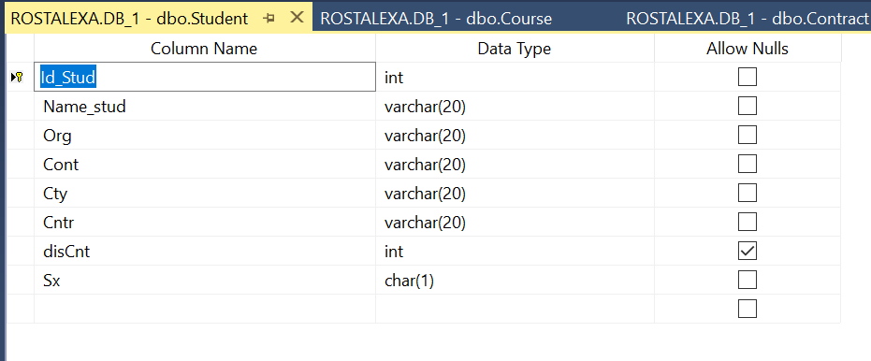

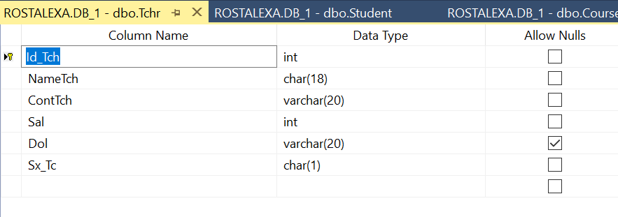

**3. Используя оператор ALTER TABLE, изменить описание выбранного столбца таблицы.**

Изменяем столбец NameTch таблицы Tchr/

**4. Используя оператор ALTER TABLE, добавить описание нового столбца таблицы.**

Добавляем столбец tmp в таблицу Tchr

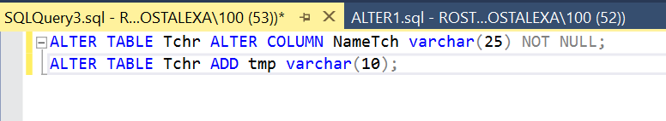

Результат:

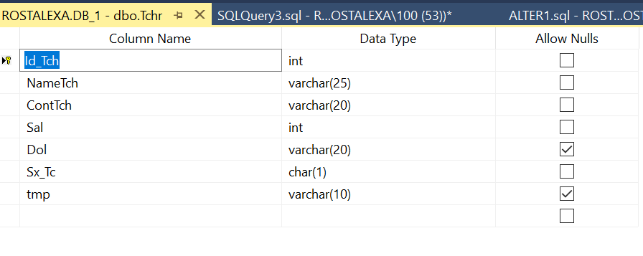

**5. Используя оператор ALTER TABLE, удалить описание добавленного столбца таблицы.**

Возвращаем все обратно:

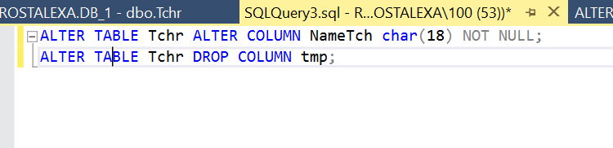

Результат:

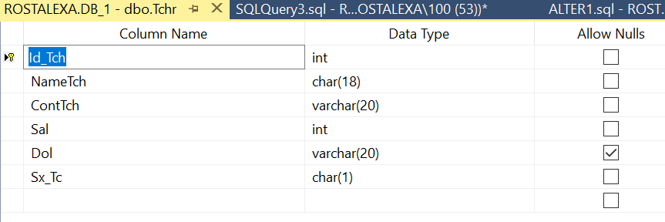

**6. Удалить описание таблицы (по указанию преподавателя).**

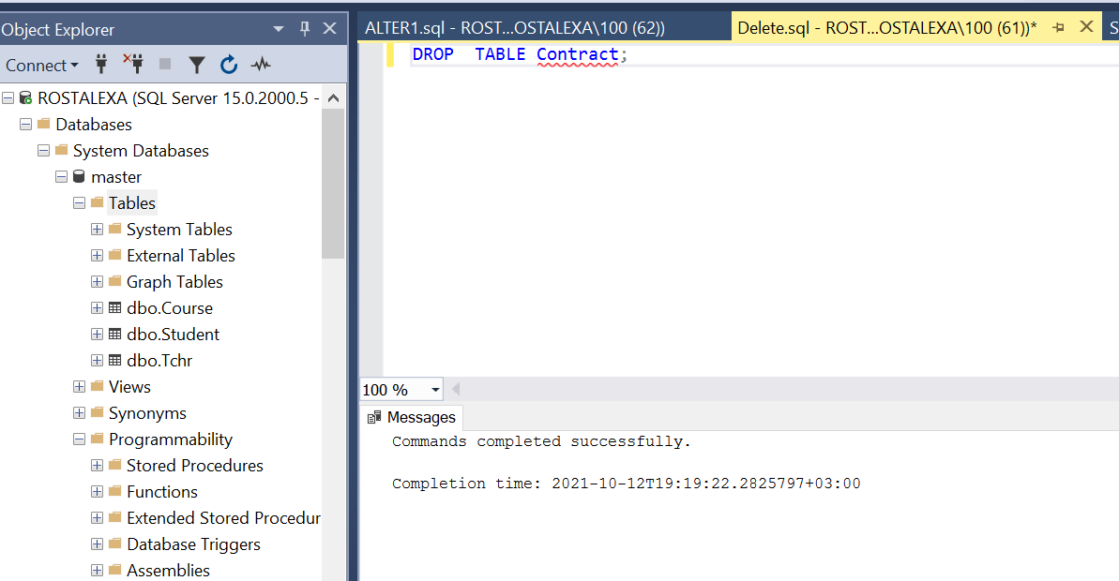

**7. Восстановить описание удалённой таблицы, используя встроенные средства SQL Management Studio.**

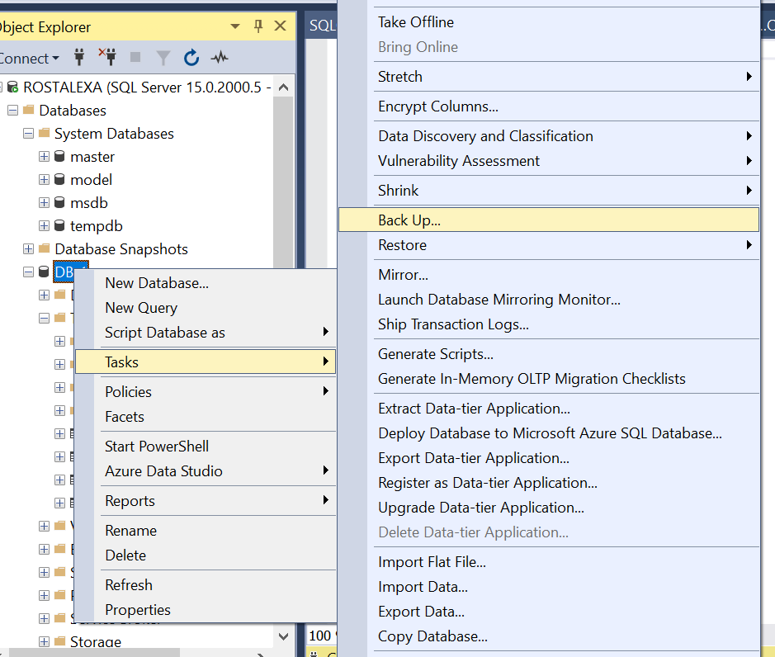

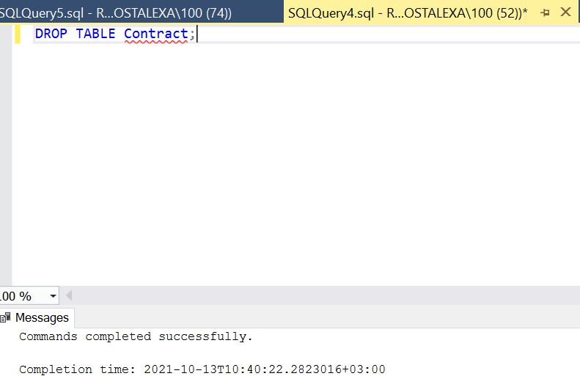

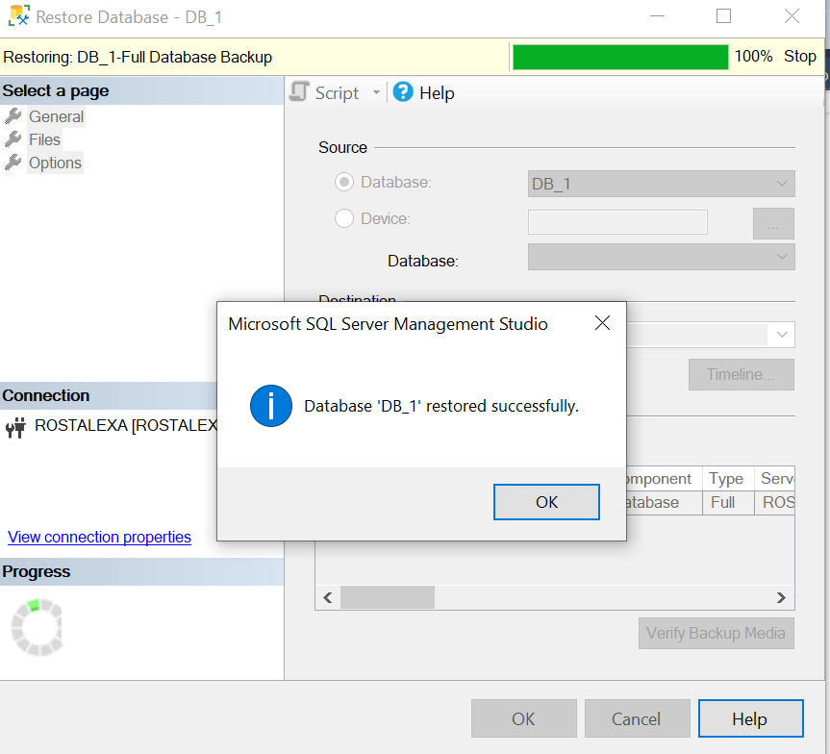

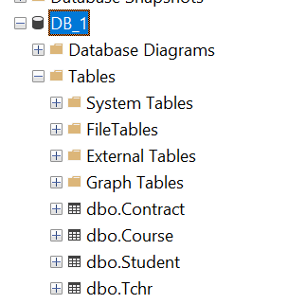

**8. Оформить отчёт по практической работе.**

**Ответы на контрольные вопросы:**

**1. Определите назначение оператора Create Table.**

Для создания описания таблицы БД используется оператор Create Table. В нём определяется состав столбцов таблицы, задается их описание и определяются правила целостности на уровне столбца и таблицы.

**2. Какие описатели полей в операторе Create Table являются**

**обязательными?**

Обязательными описателями являются имя таблицы, имя столбца, тип данных столбца.

**3. Какие встроенные типы данных вам известны?**

Datetime, decimal, integer, float, binary, time, real, money и т.д.

Типы данных, хранящихся в столбце, определяются на основе разрешённых типов в данной реализации СУБД. Типы данных в SQL Server объединены в следующие категории:

1. точные числа,
2. символьные строки в Юникоде,
3. приблизительные числа,
4. двоичные данные,
5. дата и время,
6. символьные строки,
7. дополнительные типы данных.

В зависимости от параметров хранения, некоторые типы данных

в SQL Server относятся к следующим группам:

1. типы данных больших значений: varchar(max), nvarchar(max) и

varbinary(max);

1. типы данных больших объектов: text, ntext, image, varchar(max), nvarchar(max), varbinary(max) и xml.

**4. Почему следует избегать использования типов ntext, text и**

**image при создании БД?**

Потому что это типы данных больших объектов.

**5. Для чего используется оператор Drop Table?**

Для удаления описания таблицы

**6. Определите назначение оператора Alter Table**

Для изменения структуры таблицы и описания её полей используется оператор ALTER TABLE, который позволяет добавлять и удалять столбцы, создавать и уничтожать индексы, переименовывать столбцы таблицы.